新龙湖小七班今日动态
日期：12月17日

情况分析：
今日表扬我们的小朋友们都能勇敢自己进入幼儿园啦。陈逸州、李艺涵、徐晟昊、谭思远、叶彭丞禹进到教室还会主动和老师同伴打招呼，还自己绕带子很棒哦。
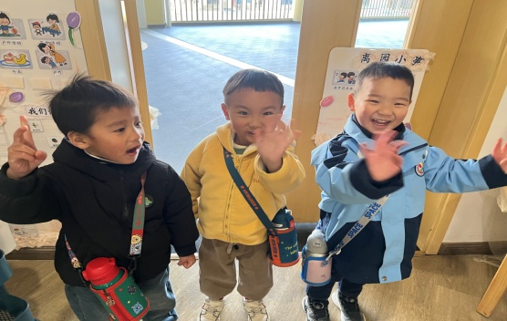

区域游戏
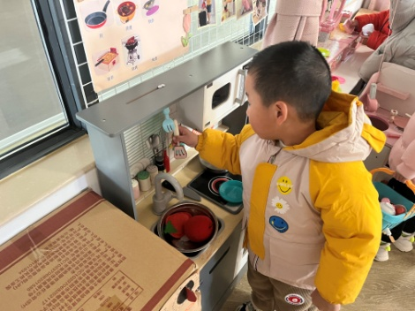 | 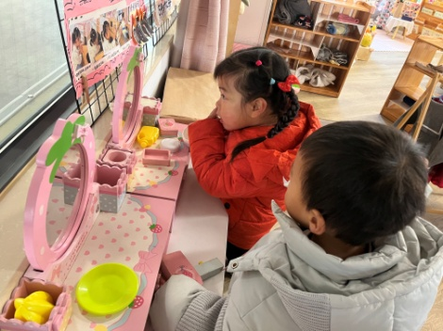 | 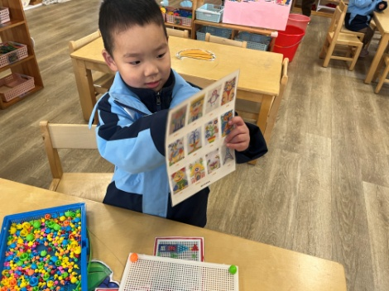
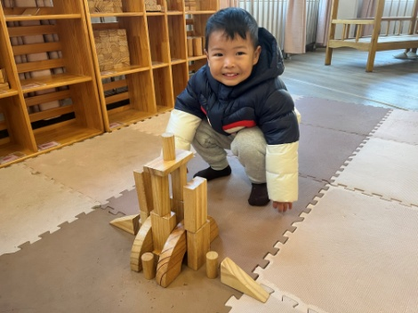 | 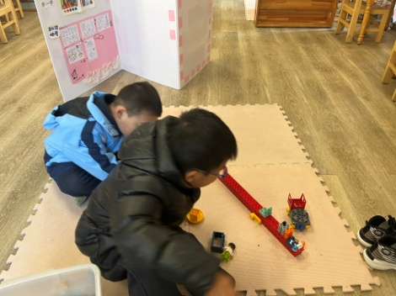 | 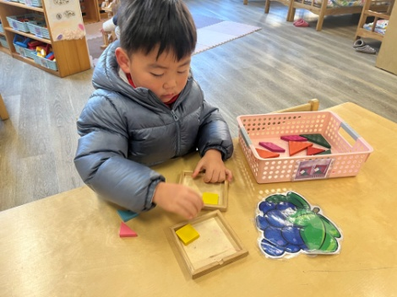

集体活动：

综合：小脚的朋友
本次活动主要通过故事《小脚的朋友》，让幼儿感知小脚的特征，知道袜子和鞋子对小脚具有保护作用，从而学会保护自己的小脚。故事运用了拟人化的修辞手法，通俗易懂，描写内容生动有趣，适合小班幼儿进行理解和表达。任星辰、李艺涵、陈卓、叶彭丞禹、陆泽安、尹子昕、毕芮、陈书瑶、韩杨、王蕙慈能联系生活经验大胆表述；任星辰、李艺涵、陈卓、陈逸州、叶彭丞禹、陈沛延、高乐、陆泽安、谭思远、尹子昕、毕芮、陈书瑶、韩杨、徐晟昊、彭卓朴、常杰奕、彭逸宸、王蕙慈在理解故事的基础上感知小脚的特征，知道袜子、鞋子能保护自己的小脚。

活动情况：

1.午餐情况：
早点：牛奶、华夫饼
午饭：红薯饭、鹌鹑蛋猪肝、花菜虾仁、菠菜蘑菇汤。
点心：松松蛋糕
水果：水果什锦汤。大部分的孩子是能够自主进餐的，并且有较好的进餐习惯。我们小七班有很多孩子都有不爱吃蔬菜的习惯，需要家长们回家再继续跟进、配合一起让孩子不挑食，爱吃饭。
2.午睡情况：
午睡时，大部分小朋友能自己脱外套、裤子并摆放整齐！个别小朋友可以自主入睡或者在老师的安抚下入睡。

家园合作：
1.动态上的照片，仅作为老师观察时的随拍，并不是所有孩子的照片都会呈现，
2.个别幼儿还不会穿外套，因此请家长回家做进一步引导。
3.部分幼儿的水杯里的水量过烫，孩子喝不了，请装入温水。
小脚的朋友
小脚丫丫有两个朋友――鞋子和袜子。
有一天，小脚丫丫觉得鞋子和袜子总是把自己裹得紧紧的，不想要这两个朋友了。它趁鞋子和袜子睡着的时候，偷偷地溜到了大马路上。
“阿嚏、阿嚏!”好冷啊!没了鞋子和袜子这两个朋友的帮忙，小脚丫丫连着打了好几个喷嚏。
一不留神，小脚丫丫还被地上的小石子扎疼了。
小脚丫丫多想念鞋子和袜子呀!他急急忙忙赶回家，穿上袜子，套上鞋子，和两个朋友紧紧拥抱在一起。

